Câu 3: [HH11.C1.4.BT.b] Ảnh của điểm qua phép đối xứng tâm là:
A. . B. . C. . D. .
Lời giải
Chọn B
Ta có: .
Vậy
Câu 4: [HH11.C1.4.BT.b] Trong mặt phẳng tọa độ , cho đường thẳng . Trong các đường thẳng sau đường thẳng nào là ảnh của qua phép đối xứng tâm ?
A. . B. . C. . D. .
Lời giải
Chọn A
Gọi , là ảnh của qua phép đối xứng tâm.
Khi đó ta có:
Do
Vậy .
Câu 6: [HH11.C1.4.BT.b] Trong mặt phẳng tọa độ , cho đường thẳng . Hỏi trong các đường thẳng sau đường thẳng nào có thể biến thành qua một phép đối xứng tâm?
A. . B. .
C. . D. .
Lời giải
Chọn C
Qua phép đối xứng tâm đường thẳng sẽ biến thành đường thẳng song song hoặc trùng với nó. Khi đó vectơ pháp tuyến của và cùng phương nhau. Trong các đáp án chỉ có đáp án C là thỏa.
Tập hợp tâm đối xứng đó nằm là đường thẳng cách đều và có phương trình là .
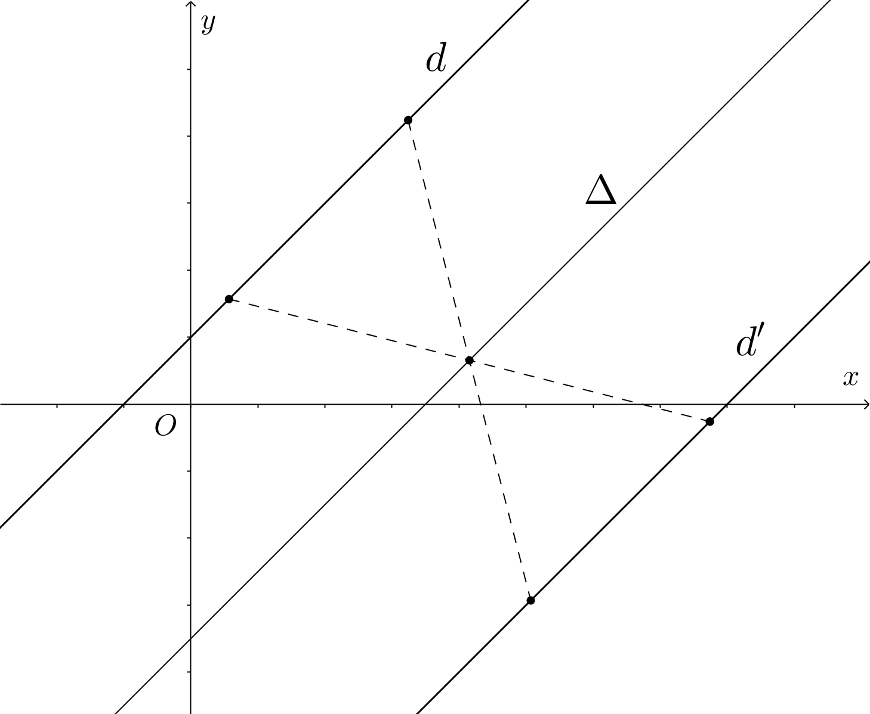
Câu 7: [HH11.C1.4.BT.b] Hình gồm hai đường tròn phân biệt có cùng bán kính có bao nhiêu tâm đối xứng?
A. Không có. B. Một. C. Hai. D. Vô số.
Lời giải
Chọn B
Tâm đối xứng là trung điểm của đoạn thẳng nối hai tâm.
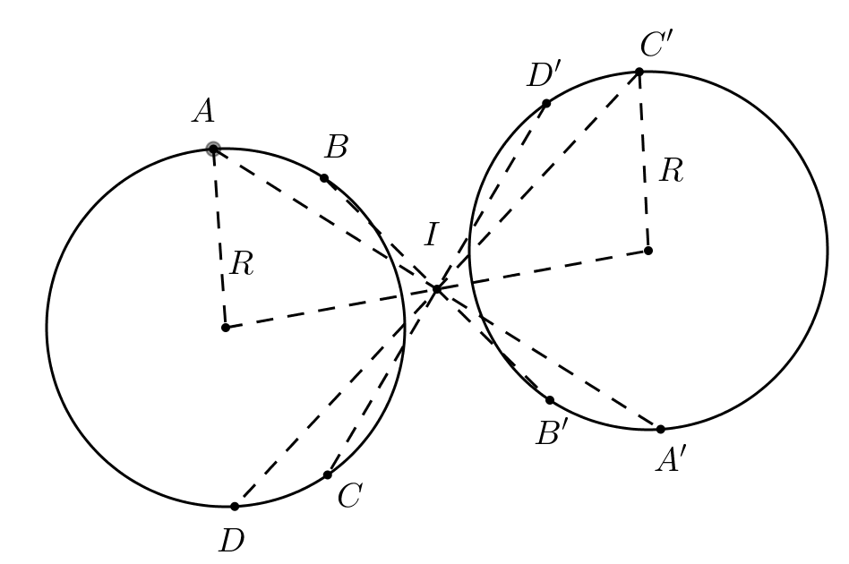
Câu 12: [HH11.C1.4.BT.b] Trong mặt phẳng , ảnh của điểm qua phép đối xứng tâm là:
A. . B. . C. . D. .
Lời giải
Chọn C
+ Thay biểu thức tọa độ của phép đối xứng tâm ta được: .
Câu 13: [HH11.C1.4.BT.b] Trong mặt phẳng , cho đường thẳng , ảnh của qua phép đối xứng tâm là đường thẳng:
A. . B. . C. . D. .
Lời giải
Chọn B
+ Giả sử phép đối xứng tâm biến điểm thành điểm ta có:
.
+ nên ta có: .
Vậy .
Câu 14: [HH11.C1.4.BT.b] Trong mặt phẳng , ảnh của đường tròn qua phép đối xứng tâm là đường tròn :
A.. B..
C.. D..
Lời giải
Chọn D
+ có tâm bán kính .
+ là ảnh của đường tròn qua phép đối xứng tâm nên đường tròn có tâm bán kính .
Vậy .
Câu 17: [HH11.C1.4.BT.b] Trong mặt phẳng , ảnh của đường tròn qua phép đối xứng tâm.
A. . B. .
C. . D. .
Lời giải
Chọn A
+ có tâm bán kính .
+ là ảnh của đường tròn qua phép đối xứng tâm nên đường tròn có tâm bán kính .
Vậy .
Câu 18: [HH11.C1.4.BT.b] Trong mặt phẳng , cho đường tròn. Giả sử qua phép đối xứng tâm điểm biến thành điểm . Ảnh của đường tròn qua phép đối xứng tâm là :
A. . B. .
C. . D. .
Lời giải
Chọn D
+ có tâm bán kính .
+ là ảnh của đường tròn qua phép đối xứng tâm nên đường tròn có tâm bán kính .
Vậy .
Câu 20: [HH11.C1.4.BT.b] Trong mặt phẳng . Phép đối xứng tâm biến điểm thành điểm:
A. . B. . C. . D. .
Lời giải
Chọn D
+ Thay biểu thức tọa độ của phép đối xứng tâm ta có :
Vậy .
Câu 21: [HH11.C1.4.BT.b] Trong mặt phẳng . Phép đối xứng tâm biến đường thẳng thành đường thẳng nào sau đây:
A. . B. . C. . D. .
Lời giải
Chọn C
+ Giả sử phép đối xứng tâm biến điểm thành điểm ta có:
.
+ nên ta có: .
Vậy .
Câu 22: [HH11.C1.4.BT.b] Trong mặt phẳng . Phép đối xứng tâm biến đường tròn thành đường tròn nào sau đây:
A. . B. .
C. . D. .
Lời giải
Chọn A
+ có tâm bán kính .
+ là ảnh của đường tròn qua phép đối xứng tâm nên đường tròn có tâm bán kính .
Vậy .
Câu 39: [HH11.C1.4.BT.b] Giả sử là hình gồm hai đường thẳng song song, là hình bát giác đều. Khi đó:
A. không có trục đối xứng, không có tâm đối xứng; có 8 trục đối xứng.
B. có vô số trục đối xứng, vô số có tâm đối xứng; có 8 trục đối xứng.
C. chỉ có một có trục đối xứng, không có tâm đối xứng; có 8 trục đối xứng.
D. có vô số trục đối xứng, chỉ có một tâm đối xứng; có 8 trục đối xứng.
Lời giải
Chọn B
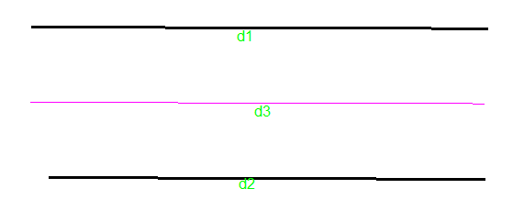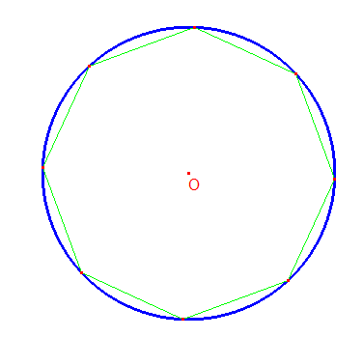
Hai đường thẳng song song và có vô số trục đối xứng ( là các đề , và các đường thẳng vuông góc ,)
Hai đường thẳng song song và có vô số tâm đối xứng là các điểm nằm trên
có 8 trục đối xứng là 4 đường chéo chính ( đường chéo đi qua tâm) và 4 đường trung trực ( trung trực của hai cạnh đối diện)
Câu 46: [HH11.C1.4.BT.b] Trong mặt phẳng , cho đường thẳng và điểm. Phép đối xứng tâm biến đường thẳng thành đường thẳng có phương trình:
A..
B..
C..
D..
Lời giải
Chọn A
Biểu thức tọa độ của phép đối xứng tâm là
Ta có nên
Do đó hay
Câu 1: [HH11.C1.4.BT.b] Cho hình gồm hai đường tròn và có bán kính bằng nhau và cắt nhau tại hai điểm. Trong những nhận xét sau, nhận xét nào đúng?
A. có hai trục đối xứng nhưng không có tâm đối xứng.
B. có một trục đối xứng.
C. có hai tâm đối xứng và một trục đối xứng.
D. có một tâm đối xứng và hai trục đối xứng.
Lời giải
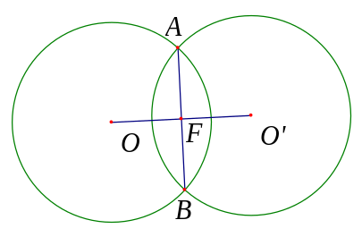
Chọn D
Hai trục đối xứng là đường thẳng và .
Tâm đối xứng chính là giao của hai trục đối xứng, tức là điểm .
Câu 9: [HH11.C1.4.BT.b] Trong mặt phẳng với hệ tọa độ , cho đường tròn . Phép đối xứng tâm biến thành . Khi đó phương trình của là:
A. . B. .
C. . D. .
Lời giải
Chọn A
Bán kính của đường tròn là , tọa độ tâm .
Biểu thức tọa độ của phép đối xứng tâm là , do đó tọa độ là ảnh của qua phép đối xứng tâm là suy ra .
Phương trình đường tròn ảnh là .
Câu 14: [HH11.C1.4.BT.b] Hình nào sau đây không có tâm đối xứng?
A. Hình vuông. B. Hình tròn. C. Hình tam giác đều. D. Hình thoi.
Lời giải
Chọn C
Hình vuông có tâm đối xứng là giao điểm của hai đường chéo.
Hình tròn có tâm đối xứng là tâm đường tròn.
Hình thoi có tâm đối xứng là giao điểm của hai đường chéo.
Câu 26: [HH11.C1.4.BT.b] Trong mặt phẳng , cho hai điểm và. Trong bốn điểm sau đây điểm nào là ảnh của qua phép đối xứng tâm ?
A. . B. . C. . D. .
Lời giải
Chọn B
+ Thay biểu thức tọa độ của phép đối xứng tâm ta được: .
Vậy của qua phép đối xứng tâm là .
Câu 27: [HH11.C1.4.BT.b] Trong mặt phẳng , cho đường thẳng . Trong bốn đường thẳng cho bởi các phương trình sau đường thẳng nào là ảnh của qua phép đối xứng tâm ?
A. . B. . C. . D. .
Lời giải
Chọn A
+ Giả sử qua phép đối xứng tâm điểm thuộc thành điểm .
+ Thay biểu thức tọa độ của phép đối xứng tâm ta được:
.
+ thuộc nên ta có: .
Vậy ảnh của qua phép đối xứng tâm là đường thẳng: .
Câu 29: [HH11.C1.4.BT.b] Trong mặt phẳng , cho đường thẳng. Trong bốn đường thẳng cho bởi các phương trình sau đường thẳng nào là ảnh của qua phép đối xứng tâm ?
A. . B. . C. . D. .
Lời giải
Chọn A
+ Giả sử qua phép đối xứng tâm điểm thuộc thành điểm .
+ Thay biểu thức tọa độ của phép đối xứng tâm ta được:
.
+ thuộc nên ta có: .
Vậy ảnh của qua phép đối xứng tâm là đường thẳng: .
Câu 30: [HH11.C1.4.BT.b] Hình gồm hai đường tròn phân biệt có cùng bán kính có bao nhiêu tâm đối xứng?
A. 0. B. 1. C. 2. D. vô số.
Lời giải
Chọn B
+ Hình gồm hai đường tròn phân biệt có cùng bán kính có 1 tâm đối xứng đó là trung điểm của đoạn nối tâm của hai đường tròn này.

